服务端说明

- 将服务端部署到IIS上。自动更新集成到一体机服务端中，所以和平常部署一体机服务端一致。
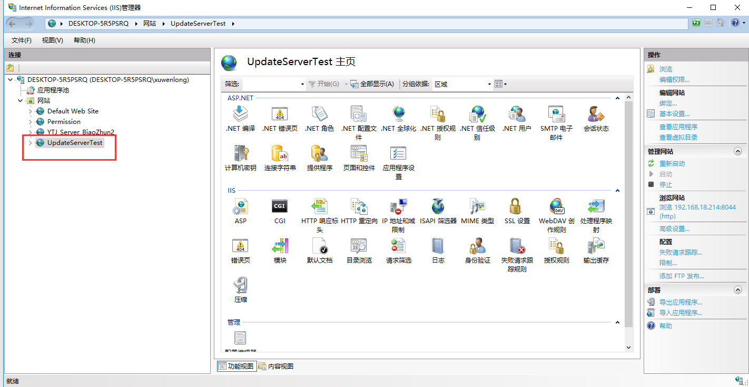

注意事项
A、确认下文件上传的大小配置。
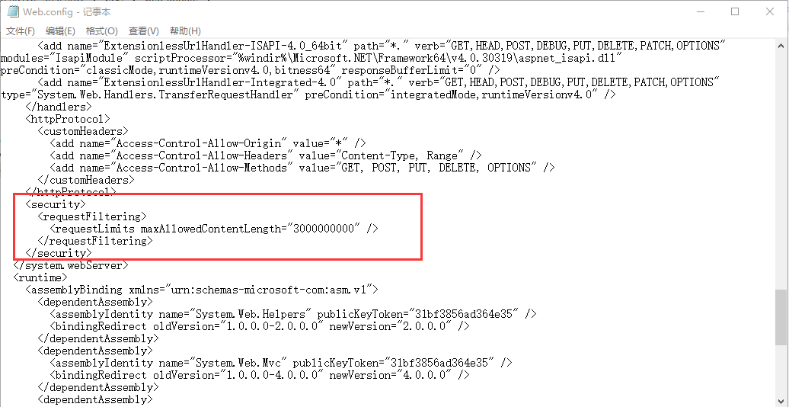

- 确认消息平台服务端地址。（地址中无需添加Http）
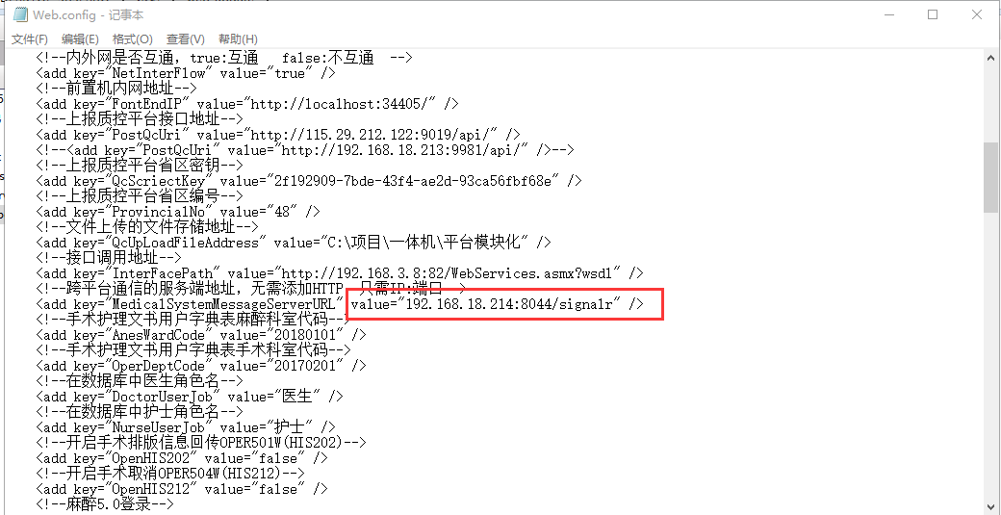

- 打开自动更新网页
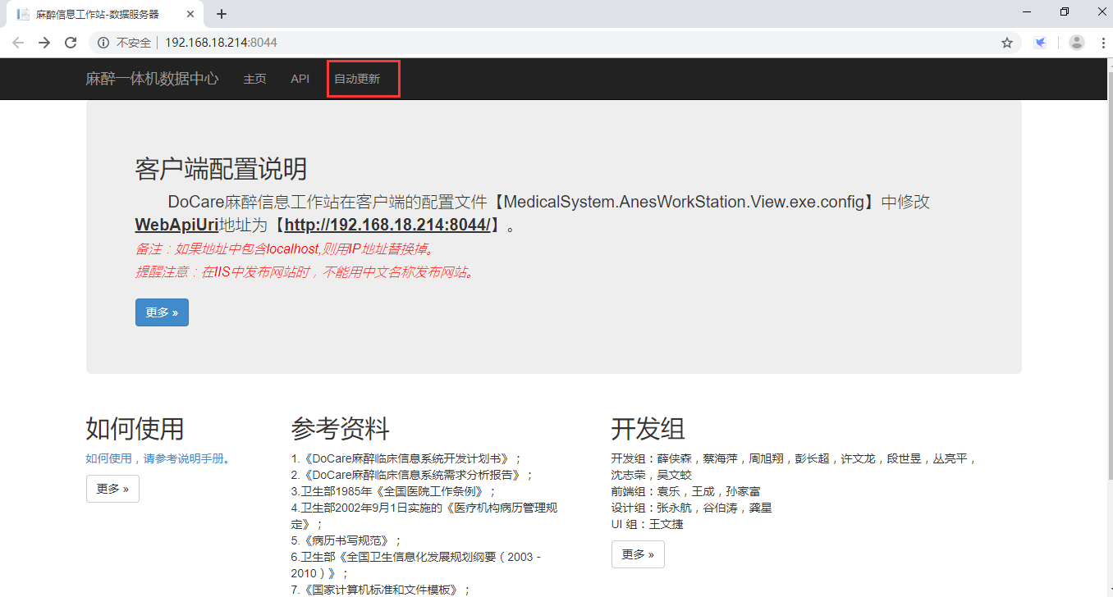
3、登录，用户名：admin，密码：mdsdss
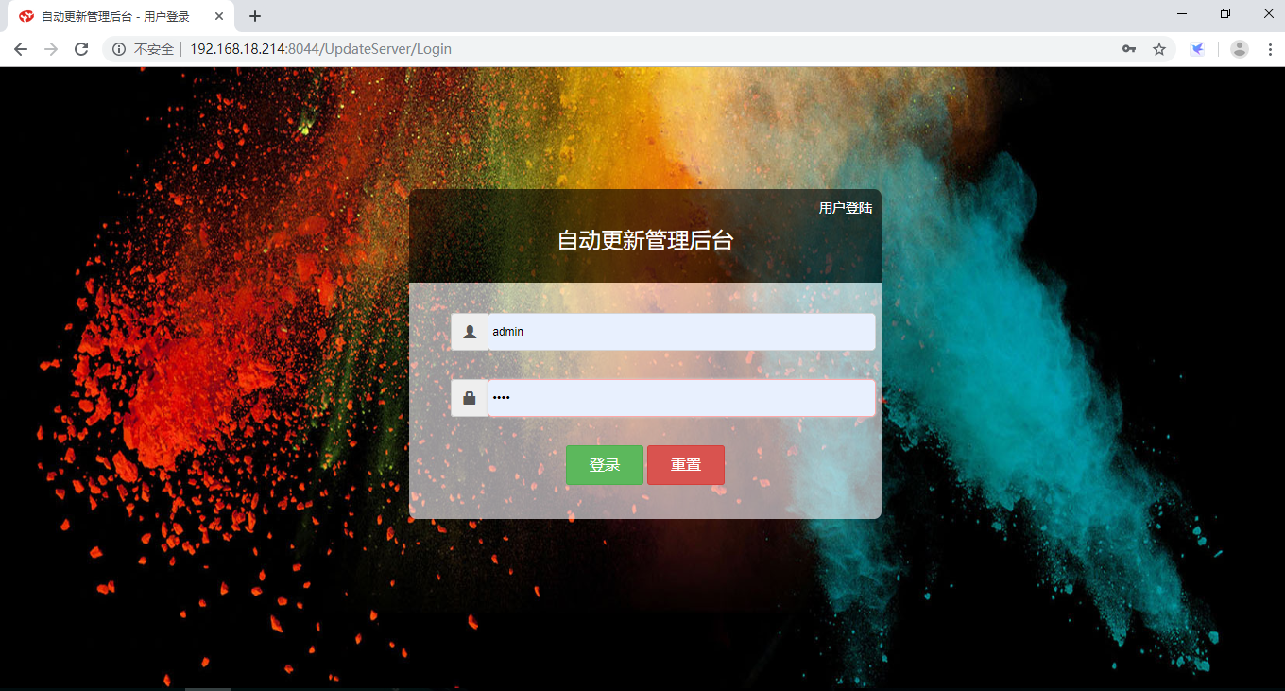
- 配置应用程序。
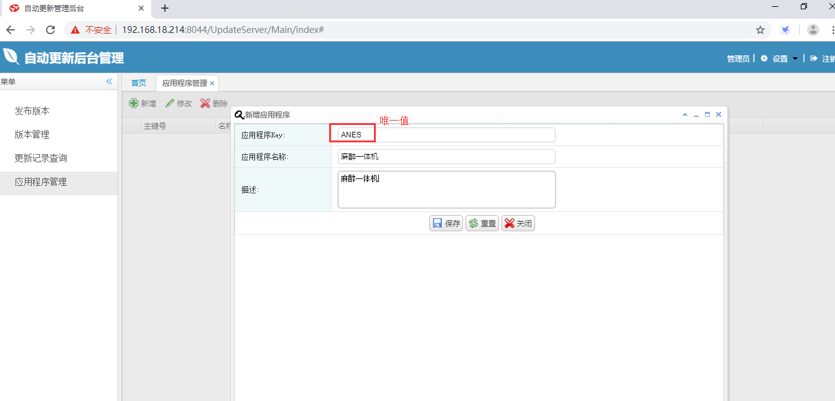
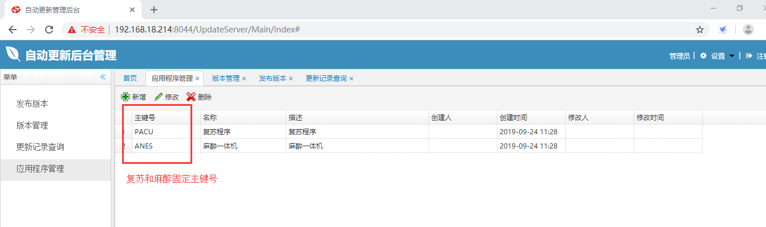
注意：麻醉一体机固定使用：ANES ，复苏固定使用：PACU

- 发布版本
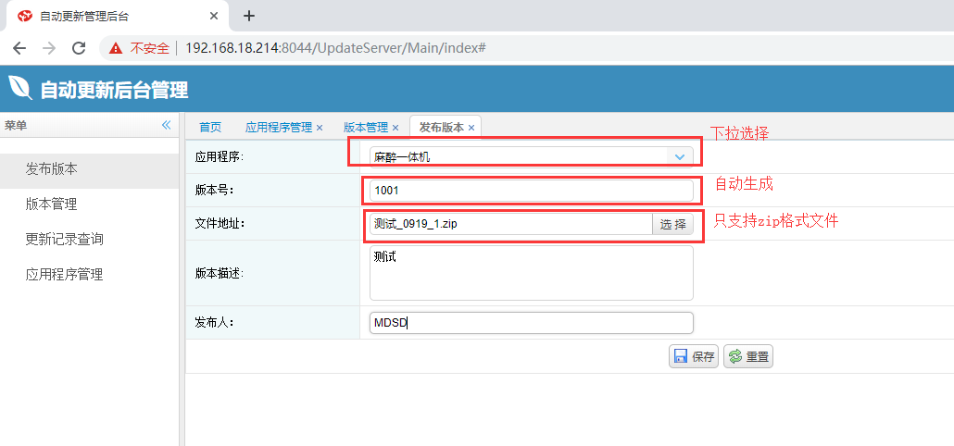
注意：在发布点击“保存”按钮，提示发布成功后，会直接发消息到客户端，提醒有新版本。

- 版本管理：可支持修改和删除。
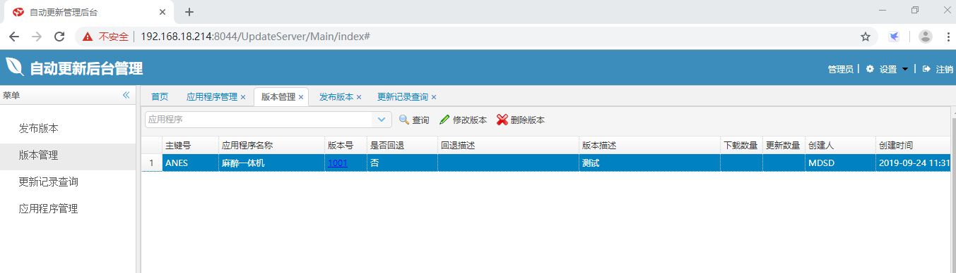
注意：删除版本，只能删除还未被客户端更新过的版本。如果有客户端更新过，则该版本无法被删除。

- 查看版本更新情况
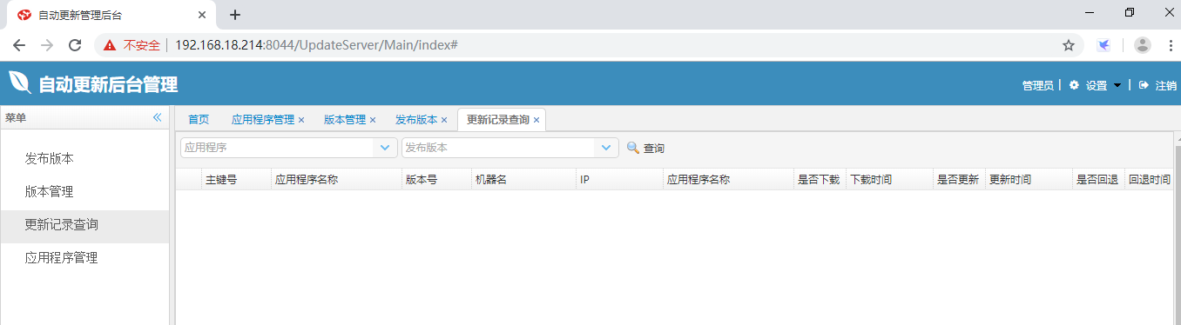

客户端使用说明
- 确保客户端根目录下包含以下文件
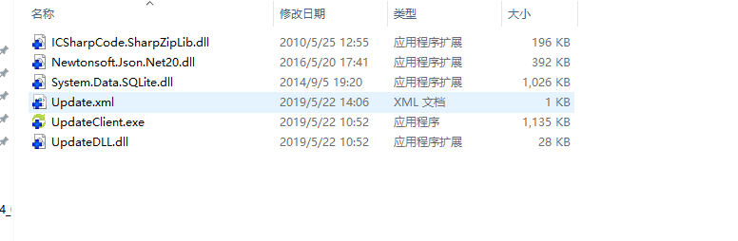
- 配置update.xml文件
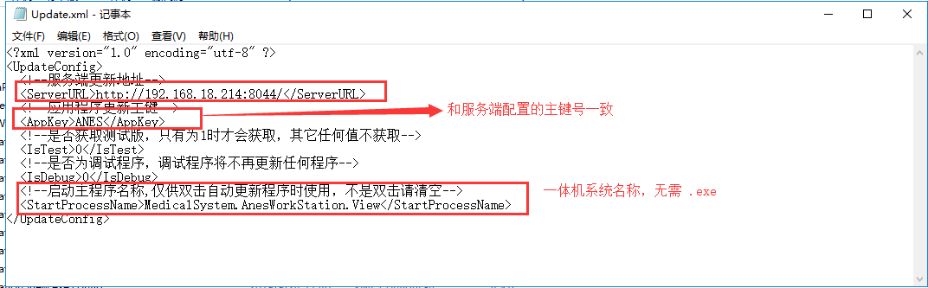

- 启动客户端，自动更新。更新完成后，在根目录下自动生成update文件夹，包含自动更新的版本信息。
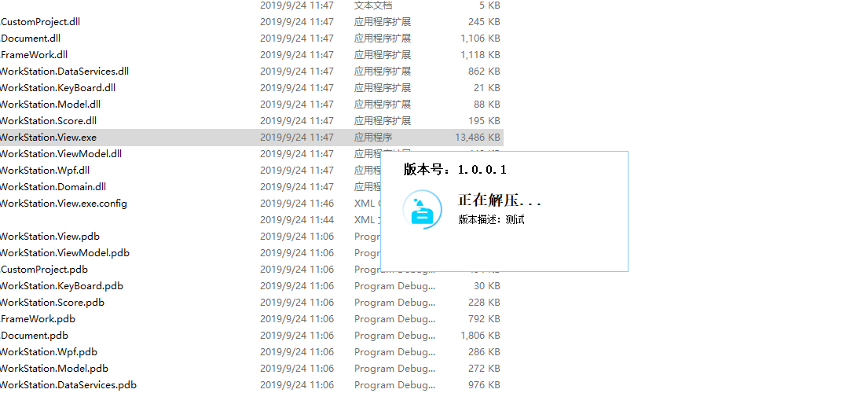

- 查看版本号。
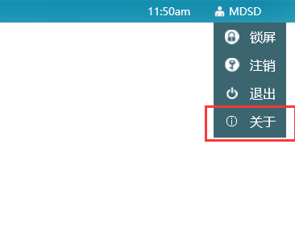
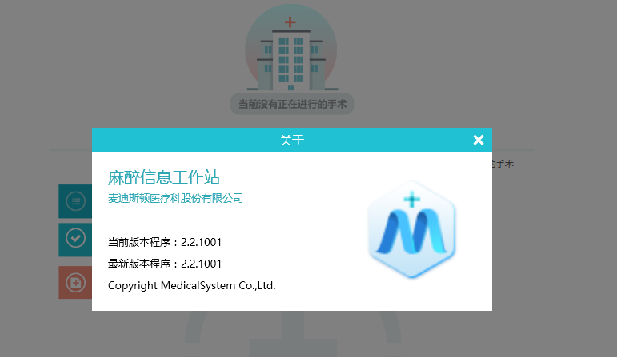

- 当接收到服务端有新版本时，自动弹出关于界面
